Středisko volného času KORUNKA,
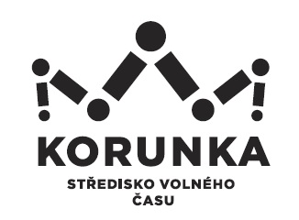
Ostrava – Mariánské Hory, příspěvková organizace
Korunní 49, 709 12 Ostrava Mariánské Hory

telefon:

Střední škola – Centrum odborné přípravy technické
Vlčnovská 688
688 01 Uherský Brod
IČ 155 27 816

V Ostravě dne: 3.4.2018
Objednávka č.: 1/2018
Číslo jednací: SVCKO/ /2018/SEPK

Objednáváme u Vás dle předběžné domluvy ubytování včetně celodenní stravy pro 23+3 osoby - účastníky výtvarného plenéru v termínu 1.–7. července 2018. Přesný počet účastníků bude upřesněn nejpozději v květnu 2018.

Cena ubytování: 220,- Kč/osoba/den vč. DPH
Cena stravování: 178,- Kč/osoba/den vč. DPH

Kontaktní osoba: E. Horáková

Žádáme Vás tímto o zaslání potvrzení naší objednávky
na e-mailovou adresu

Bankovní spojení: Podpis a razítko:

DIČ: CZ75080508 (neplátce DPH) Mgr. Jana Secová – příkazce operace IČ: 75080508

PŘI FAKTURACI UVÁDĚJTE VŽDY ČÍSLO OBJEDNÁVKY
Fakturu zasílejte na adresu: Středisko volného času Korunka, Korunní 49,
709 12 Ostrava – Mariánské Hory

